Андрей minor-jester: «Жизнь - увлекательная штука»
Игорь: Приветствую, Андрей! Думаю, многим будет интересно узнать о тебе в реале. Расскажи нашим читателем немного о себе, что сам считаешь нужным. Где живешь? Чем занимаешь в свободное время от Бутсы?
Андрей minor-jester: Привет.
Ну, повторюсь. Зовут меня Андрей. Мне 31 год. Живу в городе Новокузнецке. Если кто не знает и интересно, то это в Кемеровской области в "далёкой и холодной" Сибири.
В свободное от Бутсы время, отдыхаю на заводе. Т.к. у нас коксохимическое производство, то ещё и происходит тотальное оздоровление организма. Есть маленький бизнес в виде кальянной. Плюс полу-профессионально занимаюсь смешанными единоборствами. Ну и, конечно, уделяю время своей доченьке и её воспитанию. А в остальном, всё как у большинства россиян.

Игорь: Резонный вопрос. Как так получилось, что человек, увлекающийся единоборствами, попал в Бутсу?
Андрей minor-jester: В тот момент, когда меня пригласил друг в эту увлекательную игру, я находился на длительном восстановлении после травмы. И т.к. надо было чем-то себя занять - решил посмотреть на чудо-игру, которую он нашёл на просторах интернета. Затянуло. Хоть и уходил раза 3 с проекта, в силу различных обстоятельств, всегда возвращался. Уж очень мне понравилась эта браузерка. Не просто игра "бей-беги", а есть где и над чем подумать (тактика, развитие клуба), пообщаться с другими участниками проекта, насобирать медалей (да-да, я честолюбив в этом плане, как и большинство спортсменов).
Ну и плюс, я никогда не был равнодушен к такому виду спорта, как футбол.
Игорь: Сам играешь в футбол?
Андрей minor-jester: Очень и очень редко, на каких-нибудь соревнованиях от завода за свой цех.
“Я думаю, сезонов 5 мы ещё протянем”
Игорь: Раз уж ты сам завел тему про "уходил". Расскажи поподробнее почему. Каковы были причины и насколько сильно Бутса может отвлекать от реала, все-таки дочь и кальянная...
Андрей minor-jester: Первый мой уход был связан с уходом в армию. Второй - с ранением. А третий - развод с супругой. По сути, все причины сводились к тому, что не мог или совершенно не было времени тут находится. Даже самую малость.
Бутса совсем не отвлекает от реала, хотя я много на каких фронтах "задействован". Если всё налажено - то 15-30 минут в игровой день вполне достаточно. Могу и подольше, если я на основной работе. Дочери в ущерб Бутса не идёт. Когда я забираю её к себе или просто встречаюсь - я тут не появляюсь. Кальянная - аналогично. Там всё налажено и она всего одна, а не целая сеть. Плюс она открыта с другом на двоих, чисто как небольшой доп. заработок, и всегда можем друг друга подстраховать.
Игорь: Чуть выше ты обмолвился, что Бутса не просто "бей-беги". Не кажется ли тебе, что в последнее время игра стала слишком простой, примитивной что ли. Эти постоянные 3-4-3 на просторах нашей игры, прямолинейная прокачка.
Андрей minor-jester: Она не стала простой. Это мы всё изучили. Ну, т.е. почти всё. Генератор то никто до сих пор до конца понять не может, объяснить его принцип работы.
Бутса без развития уже который год. Изменения - лишь "косметический ремонт". Отсюда и мысли о примитивизме.
Разнообразие я нахожу в соперниках по КТ и Чемпионату. Каждый играет по-разному.
“Ну, кто ж из русских людей читает инструкции, пока что-нибудь не сломает?!”
Игорь: Еще немного о реале. Ранение?
Андрей minor-jester: Да, получил его во время проведения одной из спецопераций на Северном Кавказе.
Игорь: Это только показывает, на сколько, разные люди играют у нас в Бутсе.
Андрей minor-jester: Ну, я думаю, у многих жизнь в молодости была увлекательная. Если, конечно, он не был ленивым тюфяком.
Игорь: Для тебя ленивый тюфяк это кто?
Андрей minor-jester: Тот человек, у которого совсем нет никаких интересов, кроме работы и кружки пива или рюмки водки. Тот человек, который совсем не хочет развиваться, работать над собой. Человек, который совсем не выходит из зоны комфорта, дабы посмотреть, что там нового и интересного и испытать новых эмоций.
Игорь: Хорошо. Я пытался разгадать твой ник, но так и не получилось. Откроешь тайну?
Андрей minor-jester: Конечно. Грустный Клоун. Не тот, который выступает в цирке, а тот, который даже тогда, когда в жизни всё очень плохо, продолжается смеяться (радоваться) и начинать всё по новой.
Игорь: Так, значит регистрируешься ты в Бутсе по совету друга. Он кстати играет еще? И встает выбор команды. Почему Турция?
Андрей minor-jester: Нет. Его ник Brutas. Его "родиной" был о. Мэн и он давно покинул проект, в связи с рождением двух прекрасных дочерей и утраты интереса к проекту.
А на момент регистрации моего аккаунта из доступных клубов в более-менее известных чемпионатах были Португалия и Турция. И как-то Турция мне показалась ближе. Я, кстати, в тот момент ехал к нему, чтоб оттуда ехать вместе на работу. Он мне всё это рассказывал по телефону и регистрировал со своего компьютера. За что при первом же трансфере мы и получили от ФП по жёлтой карточке.
Игорь: Вот так история. Менеджер сборной Германии начинал с желтой карточки)
Андрей minor-jester: Ну кто ж из русских людей читает инструкции, пока что-нибудь не сломает?!)
Игорь: Ты не раз покидал родной Гиресунспор. И не раз возвращался. Жалко все-таки оставлять команду?
Андрей minor-jester: Жалко. Да и прикипел какой-то любовью к своему первому клубу. Помню, даже во время очередного возвращения выкупал её за бонусы у менеджера, который ею в тот момент управлял, чтоб он приобрёл себе то, что хочет с аукциона, а мне отдал "мою первую бутсовскую любовь".
Игорь: Вообще в Бутсе с 2008 года, а в ростере у тебя до сих пор остается 10 команд, не считая сборной. Не надоело столько "тащить"?
Андрей minor-jester: В данный момент, если уж разбираться, тащу только три: Гиресунспор, Кайзерслаутерн, Феникс Йыхви. Именно там приходится думать. Томь и Ипитанга собраны из "чистых девяток" и просто качаются, не смотря на результат. Их время придёт попозже. Лестер Сити и Инвернесс в стадии аккумуляции денег. Шотландский клуб, кстати, накопил 1,5 миллиарда и с выпуском девяток из ДЮСШ в 34 сезоне будем закупаться ими. Вот где повозиться придётся. Ну а Бафонд, Каррефу и Оками Курои - это под аренды, где прокачиваются мои "колы". Там всё просто: состав посильнее и по-профильнее собрать в начале сезона, а дальше только отправка состава. Минимум времени.
Игорь: Какой клуб все-таки любимый? Если бы прямо сейчас заставили отказаться от всех и оставить только один клуб?
Андрей minor-jester: Кто заставит? Где он живёт? Выйдет на честный бой?
Если уж серьёзно, то Гиресунспор. Даже если он выдохнется - всё равно будет отправлен на переформирование, каким бы длительным оно не было. Если, конечно, Бутса столько проживёт. Но и остальные основные (не арендные) мною тоже очень любимы. Столько сил туда вложено...
Игорь: Кстати, какие прогнозы по поводу Бутсы? Выше уже проговаривался, что возможно игра уже изживает себя. И на форме последнее время только и говорят, что менеджеров становится все меньше, особенно старичков
Андрей minor-jester: Так объёмный вопрос. И так мало вводных. У меня нет всех данных по рентабельности проекта, да и таковым он никогда особо не являлся, т.к. тут нет доната в прямом смысле. Сюда не вваливают много денег. Также нет данных о затратах на него. В этом главный вопрос: когда он совсем перестанет окупаться?
Я думаю, сезонов 5 мы ещё протянем. А там может и изменения какие введут. А может Криштиану Роналду на пресс-конференции скажет, что играет в ЗБ и сюда повалят толпы народу.
По поводу "текучки кадров" скажу так: основной костяк менеджеров у Бутсы сформировался давно и он держит её на плаву. Кто-то уходит, но в то же время приходит новичок, который останется "на подольше" или возвращается поностальгировать другой "старичок". Нельзя не отметить и того факта, что руководство проекта в лице Думика в уходящем 33 сезоне провело более чем "демократичные" акции типа "подарок клуба другу за 5 бонусов" или за очки лояльности. Это тоже несомненный плюс к тому, чтоб проект ХОТЯ БЫ продолжил находиться в застое, а не умирать.
Игорь: То есть ты совсем не жалеешь, что тоже сюда немного да "вваливаешь" доната?
Андрей minor-jester: Совсем уж немного денег. Да и это так, "мелкие шалости", по сравнению с реальной жизнью или другими играми, где можно деньги хоть КАМАЗами завозить.
Игорь: Теперь о приятном. Хочу поздравить тебя с выходом со сборной Германии на мировой мундиаль. Расскажи о своих эмоциях, когда открыл результат игры с Македонией?
Андрей minor-jester: Спасибо за поздравление.
Кстати, первым я открыл не результат сборной, а письма в личке от Володи(ювелира). В первом письме он спрашивал он неполной физготовности сборной. А во втором - поздравлял с выходом на ЧМ.
Сказать, что был рад - это ничего не сказать. Буря эмоций. Хотя и казалось бы это просто игрушка и должно было всё "приесться". Моё первое серьёзное достижение со сборной. Серебро в КТ с Сенегалом не в счёт.
А при открытии результата матча было любопытство, как мы там уделали македонцев и как так облажалась сб. Англии.
Игорь: И именно ведь с Англии все начиналось не так радужно, а затем еще была и неудачная игра с украинцами.
Андрей minor-jester: И ничья в гостях с Гибралтаром тоже в копилочку неудач.
С Англией не повезло, что генератор нам "подсунул" красную карточку. А с Украиной под руководством Кинда у них дома вообще нечего было ловить.
Спасибо Володе, что поддерживал после всех неудач, когда мы шаг за шагом карабкались на верх и даже когда, казалось, что перед последним туром шансы у нас минимальные.
Игорь: Как вообще вышло, что стал тренером сборной? Почему выдвигался? Амбиции или попробовать что то новое?
Андрей minor-jester: Даже не выдвигался. После неудачного отбора на ЧК-32 со сборной Турции - думал, что это не моё. И решил завязать. Но, в 32 сезоне в ФС Германии президентом стал Вова. Он то и написал мне письмо с предложением возглавить сборную и пообещал всяческую поддержку со своей стороны и убедил меня возглавить Немецкую Машину.
Игорь: То есть по блату?)
Андрей minor-jester: Да не назвал бы это блатом. Я вообще не в курсе, по каким именно критериям он решил, что мне можно доверить сборную.
Игорь: Что не так пошло со сборной Турции?
Андрей minor-jester: При примерно равной силе со сборными Боснии и Герцеговины и Армении мы заняли лишь третье место и не зацепились даже за стыки. Наверное, мои просчёты в тактике, т.к., на сколько я помню, такого обилия КК и травмы, как на этом отборе, на ОЧК-32 не было.
Игорь: Твоя любимая тактика? Конкретно расстановка. Копируешь ли ты что-то из реального футбола? Смотришь вообще? Может еще играешь в оффлайновые менеджеры?
Андрей minor-jester: Да любимой тактики, как таковой, нет. По моим наблюдения, из сезона в сезон выстреливает то одна, то другая. Стараюсь экспериментальным путём определить наиболее рабочие. Благо, есть с кем обсудить.
Из реального футбола не копирую. Велики различия.
В другие игры не играю. Жизнь - увлекательная штука. Бутсы и её мне вполне хватает.
А смотрю что? Реальный футбол? Или наши 2d матчи?
Игорь: 2d. Используешь ли прессинг? В каких случаях?
Андрей minor-jester: 2d уже давно не смотрю. Хотя нет. Очень редко и в тех ситуациях, когда мне непонятно, как менеджер добился результата в данном конкретном матче. В этом сезоне смотрел матч Франции со Словенией.
Прессинг использую по ситуации. И когда надо обороняться против более сильного соперника, и когда "раздавить" заведомо слабого оппонента, и даже когда шансов почти нет, но вдруг при игре с прессом будет КК или травма и матч кардинально перевернётся. Там очень много нюансов и многое зависит от конкретного соперника.
Игорь: Следил за другими сборными в ОЧМ? Кого бы хотел или не хотел себе в сопернике в группе?
Андрей minor-jester: Следил. Переживал за Францию Ювелира, Италию Борова и все те сборные, в ФС-ах которых у меня есть клубы.
“После генерации матчей, когда смотрел результаты, всегда закуривал сигарету”
Всех, у кого состав сильнее сборной Германии. Особо не принципиально, кто будет соперником. Играть можно с любым. В одном отдельно взятом матче может всякое случиться. Т. ч. никогда не загадываю себе соперником, а смотрю после жеребьёвки, кто достался и, примерно, в голове появляется общий план действий, который корректируется по ходу, после каждого тура турнира.
Игорь: Уже заметил: во время твоих монологов рассуждаешь вариативно. Обычно это свойственно именно тактикам. С таким мышлением главного тренера нашей сборной ничего не страшно.
Андрей minor-jester: А ещё я чертовски удачлив!
Да и бояться не надо, чтоб страшно не было. Тем более в игре.
Игорь: За все время пока играешь, у тебя появился какой то ритуал в Бутсе? Объясню: я к примеру, первое время все время просматривал результаты тренировок, для меня было принципиально, чтобы в правом верхнем углу не горело "тренировка". У тебя что то такое случается?
Андрей minor-jester: Кстати, такой ритуал у меня тоже есть. Всегда, в первую очередь, просматриваю почту, тренировки, чтоб ничего не "цепляло" глаз. Состав отправлять всегда после просмотра тренировки. После генерации матчей, когда смотрел результаты, всегда закуривал сигарету. Правда, месяца 3 назад я бросил.
Игорь: Давай еще немного помечтаем на последок. Какую бы ты команду хотел возглавить в Бутсе?
Андрей minor-jester: Давай. У меня есть два любимых клуба в реале, которые я бы хотел заполучить и в Бутсе. Это Атлетико Мадрид и Манчестер Юнайтед. И если во втором менеджер сидит "всерьёз и надолго", то первый периодически освобождается, но всё как-то мимо меня проходит эта возможность.
Игорь: Серьезный выбор! Но пока у тебя и так впечатляющий состав, особенно андердоги футбола последних десятилетий, Лестер и Кайзерслаутерн.
Андрей minor-jester: Всегда симпатизировал андердогам. Но и Лестер, и Кайзерславтерн были взяты, потому что хотел в тот момент попасть в эти ФС.
Игорь: Чтобы ты изменил в Бутсе?
Андрей minor-jester: Вот это вопрос. Тут есть "где разгуляться". Многое. Но не в каждой детали, которую я б хотел изменить - я имею достаточно навыков, понимания или идей. Это и генератор, и систему трансферов с принципом работы ФП, и визуал. Если вкратце, то почти в каждом аспекте игры есть поменять, вопрос лишь в том, в какую сторону правильнее двигаться.
Игорь: Кстати, об ФП. Каково это быть проверяющим трансферы? Зачем это тебе? Быть в курсе событий?
Андрей minor-jester: Ежедневная рутинная работа по проверке завершившихся торгов. Ничего сверхъестественного. Есть инструкция, как и на любой другой работе и мы по ней работаем.
Зачем мне это? Та просто увидел объявление о наборе сотрудников и решил попробовать что-то новое и чем-то себя занять, т.к. на тот момент нынешние мои "игровые клубы" находились в стадии сбора и роста и просто отбывали номер, пока не прокачают профили и не наберут массу.
Игорь: В конце проведем блиц опрос из 5 вопросов, так популярный сейчас во всех интервью. Готов?
Андрей minor-jester: Всегда готов!
Игорь: Отлично!
Игорь: Первый вопрос: 1-0 или 4-3?
Андрей minor-jester: 4-3
Игорь: Лига чемпионов или чемпионат мира?
Андрей minor-jester: Чемпионат Мира
Игорь: Турция или Германия?)
Андрей minor-jester: Германия
Игорь: Боксерская перчатка или футбольный мяч?
Андрей minor-jester: Если прям боксёрская, то тогда МЯЧ
Игорь: Ну и последний: снежная поляна или песочный пляж?
Андрей minor-jester: Снежная поляна
Игорь: Ну что ж! Спасибо тебе за интересное интервью, успехов на трансферном поприще ФП, и конечно побед на чемпионате мира! Напоследок попрошу тебя дать совет новичку только взявшему сборную в Бутсе!
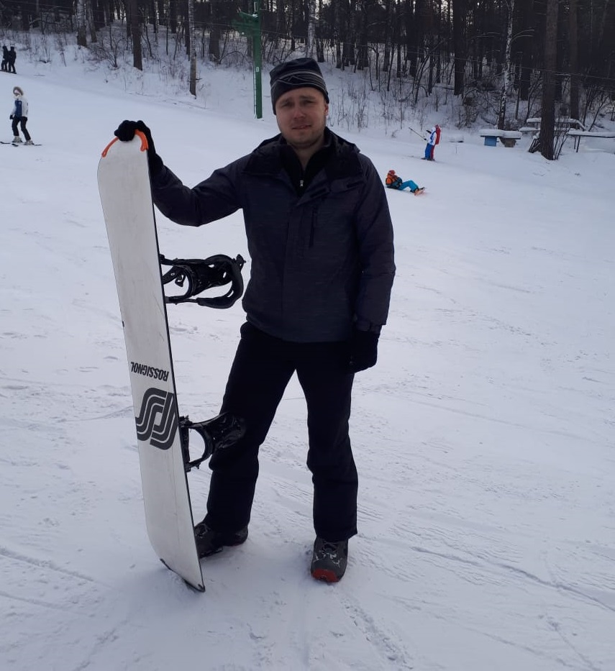
Андрей minor-jester: Совет: заходи в чат или пиши президенту ФС в личку или на форуме, дабы хоть маленько объяснили суть игры. Это и хоть какой-то движняк, и шанс того, что ты, не разобравшись в игре ее, бросишь, существенно ниже. Нам нужны новые кадры и свежая кровь.
Спасибо и тебе за интервью. Мне тоже очень понравилось наше общение... в 3 часа ночи... на работе. Я серьёзно!!! Удачи тебе в журналистике.

